**判断**

LR分析过程中使用的状态栈和符号栈。

选择一项：

1.对

2.错

运行环境的静态分配策略中不允许递归调用过程。

选择一项：

1.对

2.错

DFA M的状态表示如下图，则该DFA可以接受符号串0100110000110。

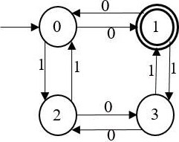

选择一项：

1.对

2.错

词法分析器输入源程序，输出单词的属性字流，属性字一般应该包括单词类别和单词的内码。

选择一项：

1.对

2.错

LR分析的句型中匹配文法G的某个产生式右部的最左子串是该句型的句柄。

选择一项：

1.对

2.错

LR分析器分析表中的ACTION为移进时，表示当前读入字符入符号栈，读指针右移，当前状态入状态栈。

选择一项：

1.对

2.错

若一个语言可以采用上下文无关文法G描述，则该语言的语法制导翻译是唯一的。

选择一项：

1.对

2.错

设有文法G（S）：S->iSeS|iS|S;S|a，则该文法是一个二义文法，无法进行LR分析。

选择一项：

1.对

2.错

LALR(1)是在LR(1)基础上的改进方法，所以LALR(1)的分析能力强于LR(1）。

选择一项：

1.对

2.错

在C浯言函数内部声明的全局变量，运行环境分配存储空间在堆中。

选择一项：

1.对

2.错

运行环境栈分配策略中某活动记录表的存取链和控制链一定不同。

选择一项：

1.对

2.错

LL（1）分析过程中非终结符的FOLLOW集合通过左推导得出。

选择一项：

1.对

2.错

DAG图可用于基本块优化。

选择一项：

1.对

2.错

拉链-返填是在中间代码生成过程跳转语句先定义后引用时使用的一顶技术。

选择一项：

1.对

2.错

编译器中对程序进行多遍扫描，其目的是全面提高编译过程的效率。

选择一项：

1.对

2.错

编译器产生的目标程序与宿主机不是同一机器运行环境

选择一项：

1.对

2.错

变量赋值和常量赋值在编译过程绑定存储空间。

选择一项：

1.对

2.错

编译程序的经典划分中分为词法分析、语法分析、语义分析及中间代码生成、代码优化和目标代码生成五个阶段，所有的编泽程序都必须包含这五个阶段。

选择一项：

1.对

2.错

**单选**

Yacc实现用到的算法是【】

A 子集法

B 正规式转为NFA

C 划分法

D LALR(1)项目集规范簇构造

设有文法S->SS*|SS+|a，则下面的符号串是该文法的句子是【】

A aa+0*

B aa+aa*a

C aa+aaa*++

D aS+a*

设有文法G（其中S是G的开始符号）：G：S->Sbc|cL L->S|b。判断文法G是哪类LR文法。【】

A SLR(1)

B LR(1)

C LALR(1)

D 非LR文法

Φaaaa正规式的正则集为【】

A Φ

B a

C {aaaa}

D {aa}

下列关于DFA、NFA和正规式的叙述中，错误的是【】

A DFA与NFA的区别之一是NFA的终态可以有多个

B 任何一个NFA M都存在一个等价的DFA M’

C 任何一个正规式都可以转换为一个DFA

D 任何一个正规式都存在一个对应的NFA

LR(0)项目集中可能出现的冲突是【】

A 移进-规约冲突

B 规约-规约冲突

C 移进-移进冲突

D 移进-规约冲突 或 规约-规约冲突

列关于算法功能的叙述中，正确的是【】

A 子集法用于将NFA确定化，划分法用于将DFA最小化

B 子集法用于将NFA最小化，划分法用于将DFA确定化

C 子集法用于消除NFA中的无用状态，划分法用于消除DFA等价状态

D 子集法用于消除NFA中的等价状态，划分法用于消除DFA无关状态

ε-closure(I)的含义是【】

A 从状态I出发，经一条ε弧所能达到的状态集

B 从状态I出发，经任意条ε弧所能达到的状态集

C 从状态集I出发，经一条ε弧所能达到的状态集

D 从状态集I出发，经任意条ε弧所能达到的状态集

以下选项中，不属于中间代码的是【】

A DAG

B 四元式

C AST

D 间接三元式

下列关于LR分类分析器的描述中，正确的是【】

A LR分析器只能分析LR类文法。

B LR分析器的符号栈中是已经分析完的输入字符。

C LR分析器是通过DFA识别活前缀的自下而上语法分析器。

D 活前缀只包含文法G中的终结符。

编译程序前端工作都涉及的工作是：【】

A 词法分析

B 语法分析

C 出错处理

D 语义分析

下列文法中，在自上而下分析法中将会出现死循环的是【】

A 文法中存在直接左递归

B 文法中存在间接左递归

C 文法中存在直接右递归

D 文法中存在间接右递归

若有二型非左递归文法G，G中非终结符的候选式为a，则自上而下分析方法中FIRST(a)的含义是【】

A 由a能推导出的第一个终结符（可含ε）

B 由a能推导出的第一个非终结符（可含ε）

C 由a能推导出的第一个终结符（不含ε）

D 由a能推导出的第一个非终结符（不含ε）

关于有效活前缀的描述中，错误的是【】

A 有相同的有效活前缀的LR项目一定在同一个项目集中

B 一个LR项目，可以对多个活前缀有效

C 多个LR项目，可以对同一个活前缀有效

D 不同的LR项目，对应不同的有效活前缀

对于如下C语言源码和中间代码表示，四元式2和7对应的跳转目标为【】

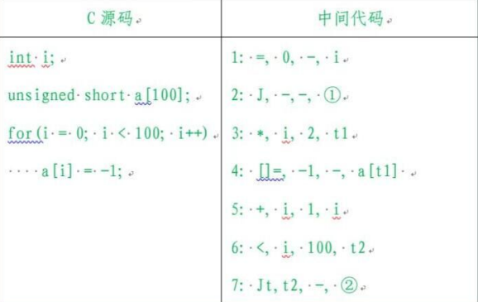

A 7和3

B 6和3

C 8和6

D 8和3

对于静态强类型的程序设计语言，最主要的特点是【】

A 数据类型的相容性检查在编译阶段完成

B 支持运行时修改代码和对象属性成员

C 程序运行过程中不能进行内存动态申请和释放

D 程序运行过程中变量的数据类型不能随意转换

编写编译器的语言称为【】

A 宿主语言

B 源语言

C 目标语言

D 高级语言

宿主机的含义是【】

A 运行编译程序的环境

B 编写编译程序的环境

C 应用程序的运行环境

D 编写应用程序的环境

LEX/FLEX的功能是【】

A 根据词法规则生成用于词法分析的词法分析器源程序

B 根据词法规则生成用于词法分析的词法分析器可执行程序

C 根据词法规则对源程序进行词法分析输出属性字流

D 根据词法规则对源程序进行词法分析输出单词和属性字流

下列关于符号表的描述中，错误的是【】

A 符号表中记录的信息都是在语义分析阶段收集的

B 符号表中记录的是源程序中各种单词的属性信息

C 符号表是代码生成时地址分配的依据之一

D 符号表是语义检查的依据之一

以下对语句翻译描述正确的是【】

A 数组元素引用的语义处理就是计算出地址

B 数组说明的翻译跟一般说明语句一样，不产生中间代码，只是处理符号表

C 语句标号的使用和定义情况在标号表中没有区别

D L属性计算无法在LR分析过程中进行

以下文法是句子：（）（）、（（））、（（））（）的上下文无关文法描述的是【】

A S->(S)S|S(S)|ε

B S:=S|AS A:=()|(A)

C S->(S)S|S(S)

D S->S(S)|ε

……

（缺了一些题）

……

a+b*(c+d)*e*f的逆波兰式是【】

A abcd+e*ef**+

B abcd+*e*f*+

C abcd+*e*f*

D bcd+*ef**+a

代码优化描述正确的是【】

A 只能进行目标代码优化

B 代码优化的影响运行环境的存储分配

C 常量合并优化在目标代码中实现

D 强度削弱优化只减少了运算时间

**不定项**

以下关于作用域检查正确的是【】

A 作用域检查不依赖属性值

B 作用域检查变量声明和使用是否一致

C 作用域检查依赖符号表

D 作用域检查在语义分析前进行

以下属性文法描述错误的是【】

A 上下文有关文法的基础上,为每个文法符号（终结符或非终结符）,配备若干相关的”值”,称为属性

B 语义规则是对于文法的每个产生式都配备了一组属性的计算规则

C 属性代表与文法符号相关信息，如类型、值、代码序列、符号表内容等

D 属性可以进行计算、传递，不可引用

活动记录中的三个地址RA(返回地址)、SL(存取链)、DL（控制链）之间的关系【】

A RA不可能等于DL

B RA不可能等于SL

C RA可能等于SL

D RA是在DL能访问到的地址

控制流语句SDT生成代码过程中，以下说法正确的是【】

A 拉链返填后调转地址在四元式中

B 跳转指令和语句跳转一致

C 语句标号可以先引用后声明

D 控制流程的变换，依靠中间代码中的跳转指令与对应跳转的语句标号

L属性在设计SDT时，下列说法错误的是【】

A 计算产生式左部的非终结符，语义动作在产生式右部的头部

B 产生式左边非终结符的综合属性只有在它所引用的所有属性都计算出来以后才能计算

C 一个动作能引用这个动作右边符号的综合属性

D 产生式右部符号的继承属性必须在这个符号以后的动作中计算出来

对以下算法描述错误的是【】

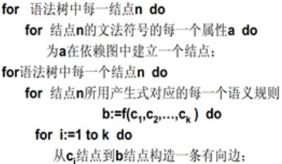

A 是对语法树的深度优先搜索算法

B 是对语法树的广度优先搜索算法

C 是语义计算规则调用的算法

D 是生成中间代码的算法

设计递归下降L属性SDT，以下说法正确的是【】

A 综合属性无法在该过程中实现

B 对每个非终结符A构造一个函数过程，对A的每个继承属性设置一个形式参数

C 对应的函数过程中为出现在A的产生式中的每一个文法符号的每一个属性都设置一个局部变量

D 函数的返回值为A的综合属性作为记录或指向记录的一个指针，记录中有若干域,每个属性对应一个域

以下属于语义规则所描述的工作为【】

A 类型检查

B 四元式生成

C 目标代码生成

D 符号表操作

E AST生成

F 属性计算

以下说法正确的是【】

A 属性计算规则中只能使用相应产生式中的文法符号的属性

B 终结符只有综合属性，由词法分析器提供

C 非终结符既可有综合属性也可有继承属性

D 文法开始符号的所有继承属性作为属性计算前的初始值

E 对出现在产生式右边的继承属性和出现在产生式左边的综合属性都必须提供一个计算规则

F 出现在产生式左边的继承属性和出现在产生式右边的综合属性不由该产生式的属性计算规则进行，计算它们由其它产生式的属性规则计算或者由属性计算的参数提供